Tréninkový kemp Kročehlavy 2023

Mladší žáci 14. – 18. 8. 2023
Místo: fotbalové hřiště Kročehlavy, Kladno
Trenéři: Radek Šťastný, Vláďa Homolka, David Fajfrlík.
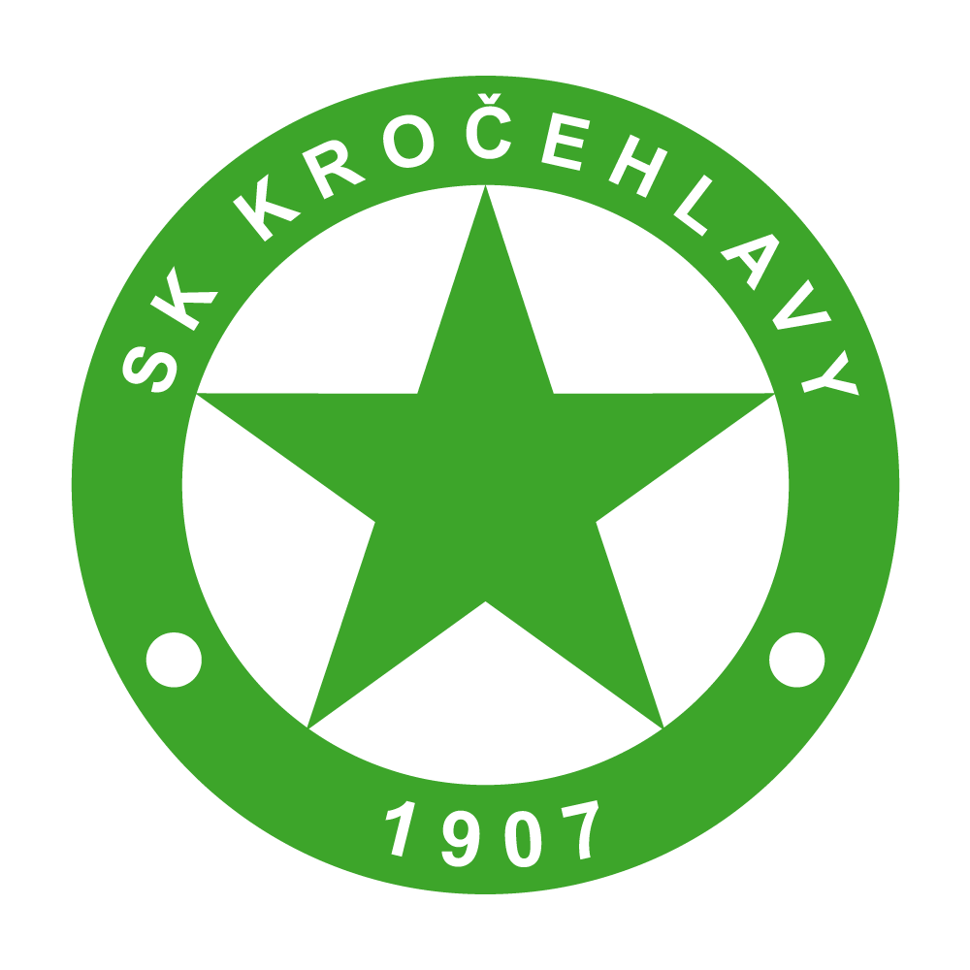

Cena za tréninkový kemp KROČEHLAVY 2023 – 3 500 Kč a je splatná do 7.7. 2023
na účet 107-1712550267/0100
Variabilní symbol ID FAČR nebo rodné číslo dítěte do zprávy pro příjemce jméno dítěte

Zdravotní a jiná dokumentace (odevzdat v den nástupu na fotbalový kemp):
- Posudek o zdravotní způsobilosti dítěte, stačí kopie (vydává LÉKAŘ!)
- Prohlášení zákonného zástupce dítěte– potvrzení o bezinfekčnosti
- Prohlášení zákonného zástupce (doplňující informace, souhlas s ošetřením, povinnosti zákonného zástupce dle opatření MZ ČR a prohlášení odpovědnosti za škody)
- Průkazka zdravotní pojišťovny (stačí kopie).

Stravování:
Dopolední svačina ovoce, pečivo
Oběd v restauraci Hacienda (cena zahrnuje nealkoholické nápoje, polévku a hlavní jídlo)
Odpolední svačina ovoce, pečivo
Pitný režim zajištěn po celý den.

Denní program mladší žáci 14. -18. 8. 2023:
8:00 - 8:30 příchod na fotbalové hřiště Kročehlavy
8:30 – 12:30 dopolední tréninky na hřišti s přestávkou na svačinu
13:00 – 14:30 oběd a odpočinek
14:30 – 16:00 odpolední program zaměřený na všeobecnou a mimo fotbalovou sportovní přípravu. Program bude upřesněn v závislosti na počtu přihlášených dětí.

Mimo areál hřiště Kročehlavy:
Trénink bojových sportů v SKS Areně
Rugbyový trénink s hráči Tatra Smíchov a reprezentanty ČR
Trampolínový park
Lezecké centrum Kladno

V areálu hřiště Kročehlavy a přilehlém okolí:
Kompletní fotbalová příprava na podzimní část sezóny.

Celý týden bude k dispozici šatna, kde je možné nechat kopačky a tréninkové oblečení. Samozřejmostí je možnost se po každém tréninku vykoupat a převléci. Je vhodné s sebou každý den přinést v batůžku nebo sportovní tašce - ručník, sprchový gel, náhradní ponožky, spodní prádlo, kšiltovku, boty na běhání v lese, lahev na pití.
V případě potřeby nás, prosím, kontaktujte přes naše komunikační kanály, děkuji.

Za vedení SK KROČEHLAVY Jirka Zábranský

